Интеллектуальный муниципальный марафон
команды учащихся 4 класса
МБОУ «_____________________»
Ангарского муниципального образования
(2014-2015 учебный год)

Не робей и не зевай,
Думай, складывай, решай!
Если вместе потрудиться –
Можно многого добиться!
Пожелания для всех:
Пусть сопутствует успех!

- Образовательная область «Филология»
Русский язык

- Внимательно изучите ребус и расшифруйте предложенный фразеологизм, запиши его. Подберите ещё один фразеологизм с тем же существительным, что и в разгаданном фразеологизме. (3 б.)
______________________________________________________________________________________________________________________________________________
2. К каждой паре слов подбери такое прилагательное, которое с одним словом употреблялось бы в прямом значении, а с другим – в переносном: (4 б.)
ХВОСТ |  | ПЕРСТЕНЬ
ХОЛОД |  | ХАРАКТЕР
НЕРВЫ |  | ЖИЗНЬ
ТРУБЫ |  | КОНФЕТА

3. Зачеркни начало тех слов, которые не соответствуют заданному в конце написанию: 3 б.)
СЛОВЕ |  | ИЗВЕ |  | ВЛА |  | УМЕ |  | -СНЫЙ
 | РЕДКО |  | ЧУДЕ |  | У |  | ПО
СОГЛА |  | ОТВЕ |  | СНО |  | ГНУ

4. Путём перестановки букв в каждой паре слов составь третье слово – имя существительное. Должны быть использованы все буквы. (3 б.)
а) Лик + пена = ______________________________________
б) Иск + том = _______________________________________
в) Кожа + ворон = ____________________________________
5. Буква Ь поместила рекламу, в которой обещала словам волшебное превращение и новый смысл, если они разрешат ей стать в конец. Формы слов КУЧ, ПЛАЧ, ЛОЖ, ДУШ, ТУШ пришли на приём к Ь. Сколько получится осмысленных слов, если каждое разрешит добавить к себе букву Ь? Запиши эти слова. (3 б.)
______________________________________________________________________________________________________________________________________________

Литературное чтение
1. Соедини линией автора с его произведением: (5 б.)
Братья Гримм | «Кот в сапогах»
В. Гауф | «Волшебник Изумрудного города»
Ш. Перро | «Храбрый портной»
П. Ершов | «Карлик Нос»
А. Волков | «Конёк-горбунок»

2. Выбери, в каком порядке нужно обойти все кружки, начиная с выделенного, чтобы прочесть народную пословицу: (3 б.)
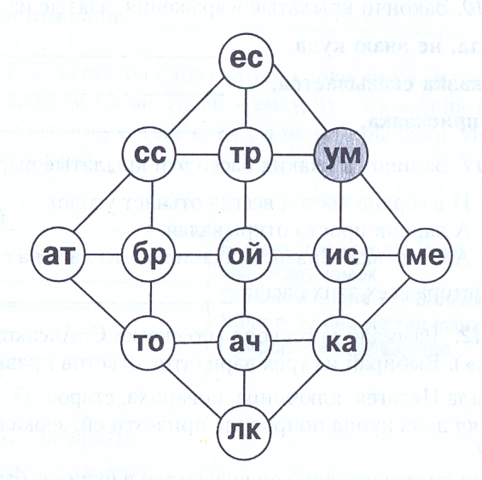
______________________________________________________________________________________________________________________________________________
3. Эти герои известны русской литературе как персонажи басен Ивана Андреевича Крылова. Отгадайте, какие животные пропущены в пословицах, поговорках: (8 б.)
- Прикинулся бы ___________ козой, да хвостик не такой;
- Чует ОНА, чьё мясо съела. _______________
- Не бойся ЕЁ брехливой, а бойся молчаливой. _________________
- ОНА и во сне кур считает. ____________________
- Ай, Моська, знать она сильна, что лает на НЕГО. ______________
- И считанную ЕЁ волк съедает. __________________
- Не мечите бисер перед НИМИ. ___________________
- На то и ОНА в море, чтоб карась не дремал. ____________________

- Образовательная область «Математика»

1. Сумма трёх чисел равна их произведению. Эти числа различные и однозначные. Найди эти числа. (3 б.)
Решение:_______________________________________________________________
Ответ:__________________________________________________________________

2. А, Б, В, Г – сокращённая запись имён четырёх человек. Сообщим данные: Б – сын А, А – мать Г, В – сестра Г. Кем приходятся друг другу Б и В? (3 б.)
Ответ: _________________________________________________________________

3. Человек говорит: «Я прожил 44 года, 44 месяца, 44 недели, 44 дня и 44 часа». Сколько лет этому человеку? (3 б.)
Ответ: _________________________________________________________________

4. Игра «Распутай клубок». Замени буквами цифры записи ивычисли указанные примеры. (9 б.)
 | РЕШЕНИЕ | ОТВЕТЫ
А + А = А |  | А =
Б – 2 = Г |  | Б =
В + В = Б |  | В =
Г + В = Д |  | Г =
9 – Г = Е |  | Д =
2 + Б = 8 |  | Е =
ВЕАА + ББА =
ЕБАГ + ГДВ =
ДБД – ЕАГ =

5. Три брата поймали 29 карасей. Когда один брат отложил для ухи 6 штук, другой 2 штуки, а третий брат 3 штуки, то у каждого осталось равное количество рыб. Сколько карасей поймал каждый из них? (3 б.)

Решение________________________________________________________________
Ответ__________________________________________________________________

- Образовательная область «Окружающий мир»

1. Ответь на вопросы: (6 б.)
а) Кто трижды меняет облик, когда рождается, прежде чем стать взрослым?
_______________________________________________________________________
б) Моря какого из океанов не омывают берега России?
_______________________________________________________________________
в) В это озеро впадает 336 рек, а вытекает всего лишь одна – Ангара?
_______________________________________________________________________
г) Где можно увидеть деревья высотой по колено, толщиной с карандаш?
_______________________________________________________________________
д) Это насекомое «поёт» крыльями, а «слушает» ногами?
_______________________________________________________________________
е) К какой группе растений (деревья, кустарники, травы) относится банан?
_______________________________________________________________________

2. Каких из перечисленных деревьев в природе не существует (зачеркни)? Дай развёрнутый ответ о тех деревьях, которые существуют: колбасное, молочное, мыльное, свечечное, бутылочное.(10 б.)
____________________________________________________________________________________________________________________________________________________________________________________________________________________________________________________________________________________________
3. Прочитай текст. определи, сколько с нём допущено фактических ошибок. Укажи их количество и напиши верные предложения. (4 б.)
У хвойных растений нет листьев, а есть хвоинки. У сосны, лиственницы они всю зиму зелёные. Ранней весной можно увидеть, как цветут хвойные растения. У сосны и ели созревают плоды – шишки. В них находятся семена.
Количество ошибок:____________________________________________________
Верные предложения: ___________________________________________________
_______________________________________________________________________
4. Нарисуй знак, который говорит: «Не уничтожай диких животных!»(3 б.)

История. «70-летие Победы в Великой Отечественной войне»
- Когда началась Великая Отечественная война? (1 б.)
_______________________________________________________________________
- Сколько дней и ночей длилась Великая Отечественная война? (1 б.)
_______________________________________________________________________
- Кто был Верховным Главнокомандующим Красной Армии? (1 б.)
_______________________________________________________________________
- Кого их Маршалов называют Маршалом Победы? (1 б.)
_______________________________________________________________________
- Какое самое крупное танковое сражение было во время Великой Отечественной войны? (1 б.)____________________________________________
- Закончи фразу «900 дней длилась…» (1 б.)
_______________________________________________________________________
- Какое самое кровопролитное сражение произошло в ходе Великой Отечественной войны? (1 б.)
_______________________________________________________________________
- Сколько человеческих жизней унесла Великая Отечественная война у Советской страны? А сколько всего? (2 б.)
_______________________________________________________________________
- Что случилось с жителями деревни Хатынь? (1 б.)
___________________________________________________________________
- Назови детей Героев Советского Союза. (4 б.)
_______________________________________________________________________
_______________________________________________________________________
11. Когда был подписан Акт о безоговорочной капитуляции Германии? (1 б.)
_______________________________________________________________________
12. Кто из легендарных военных лётчиков продолжал летать после ампутации ног? (1 б.) ___________________________________________________________________
13. Какая песня-призыв звучала уже на третий день Великой Отечественной войны? (1 б.) ___________________________________________________________________
14. В каком городе на холме Славы поставлена скульптура Родины-матери (высотой около 140 метров)?(1 б.)
_______________________________________________________________________

I. Филология |  | II. Математика | III. Окружающий мир | IV.История | Итого:
рус.яз. | лит.чт.

